

Se utiliza función para obtener promedio del vector creado por la primera expresión, usando el parámetro.

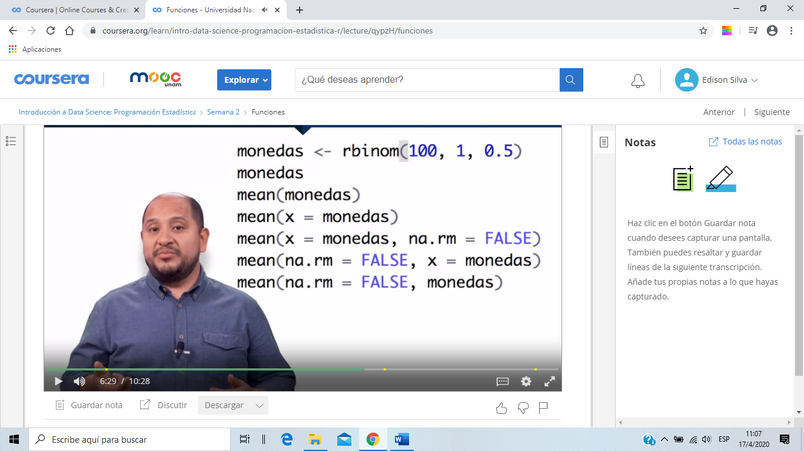

Na.rm=FALSE , elimina los valores flatantes

En el ult renglón se tiene un error porque no se asigna valor a la variable moneda (x=monedas), y el ambiente busca que coincidan por la posición dándole a la expresion na.rm el valor de x (ERROR)



En este caso no se produce error aunque no se haya utilizado la variable y

## Crear una nueva función







**Ejm: Ej de práctica**

